# **PROYECTO 1 - EDA**

# **Desafío Empresarial: Análisis de Cohortes para los Pagos de Ironhack**

**Análisis Exploratorio de Datos (EDA)**

Antes de sumergirnos en el análisis de cohortes, realizamos un análisis exploratorio de datos para obtener una comprensión completa del conjunto de datos. Exploramos estadísticas clave, distribuciones y visualizaciones para identificar patrones y valores atípicos.

**1. Informarse del Negocio**

Saber la repercusión de cada variable sobre el negocio y la variable objetivo: rangos de cada variable, valores medios, etc (en general)

Aqui vemos que tenemos solamente 2 variables numericas (amount y total amount), todas las demás son categóricas.

.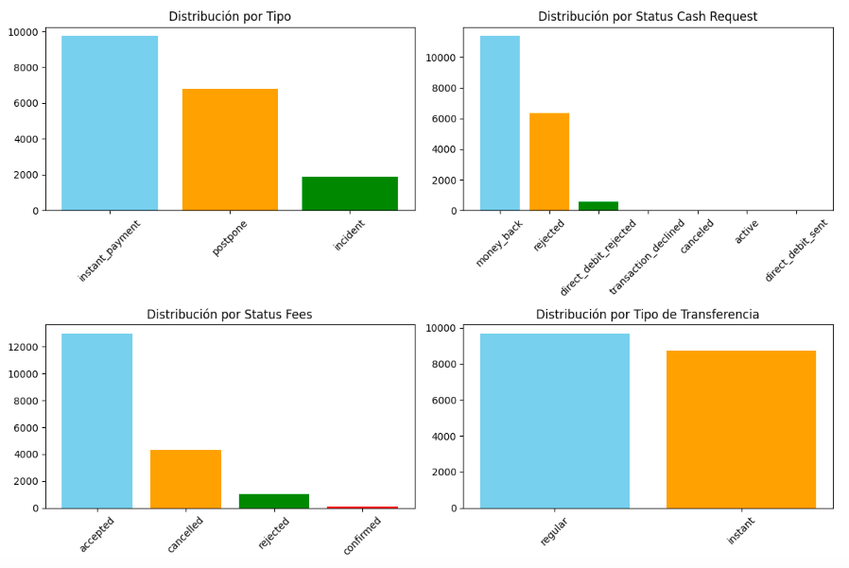

**2. Creación de cohortes**

En esta fase, nos centramos en construir cohortes basándonos en el mes inicial del primer anticipo de efectivo y calcular métricas clave como la frecuencia de uso del servicio, tasas de incidencia e ingresos por cohorte. Esta parte es esencial para entender las tendencias de comportamiento de los usuarios a lo largo del tiempo y la contribución financiera de los servicios de Ironhack.

El análisis de cohortes se refiere a una técnica de análisis que agrupa a los usuarios en cohortes o segmentos basados en un atributo compartido, generalmente el tiempo en que realizaron una acción específica por primera vez. En este caso, las cohortes se definen por el mes de creación del primer adelanto de efectivo de los usuarios.

**3. Métricas a Analizar** Calcularemos y analizaremos las siguientes métricas para cada cohorte:

\***Frecuencia de Uso del Servicio**: Comprender con qué frecuencia los usuarios de cada cohorte utilizan los servicios de adelanto de efectivo de IronHack Payments a lo largo del tiempo.

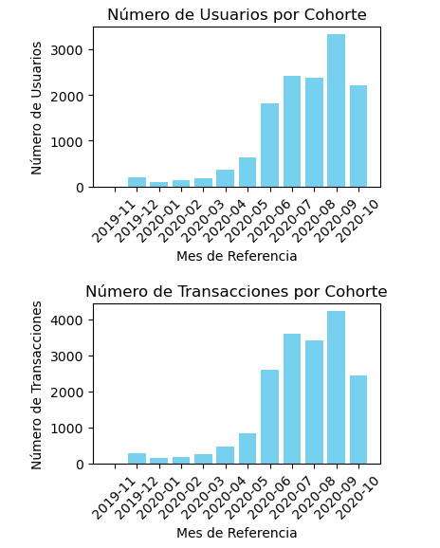

\***Tasa de Incidentes**: Determinar la tasa de incidentes, enfocándose específicamente en los incidentes de pago, para cada cohorte. Identificar si hay variaciones en las tasas de incidentes entre diferentes cohortes.

Como resultado, hemos visto que la tasa de incidentes es de: 12.94 %.

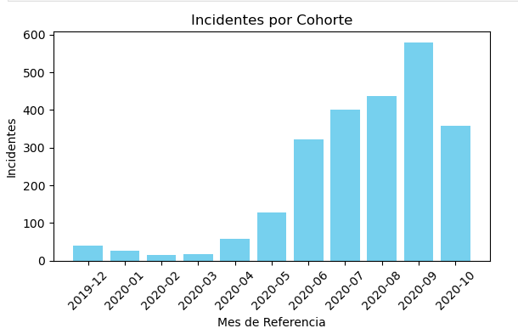

\***Ingresos Generados por la Cohorte**: Calcular el total de ingresos generados por cada cohorte a lo largo de los meses para evaluar el impacto financiero del comportamiento de los usuarios.

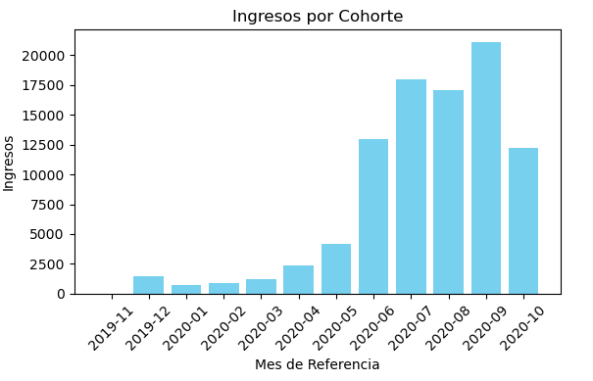

\***Nueva Métrica Relevante**: como nueva métrica, proponemos un análisis sobre los pagos rechazados o cancelados.

